Муниципальное казённое дошкольное образовательное учреждение
детский сад « Колокольчик»

Занятие по трудовой деятельности
в подготовительной группе.

«Книжкина больница».

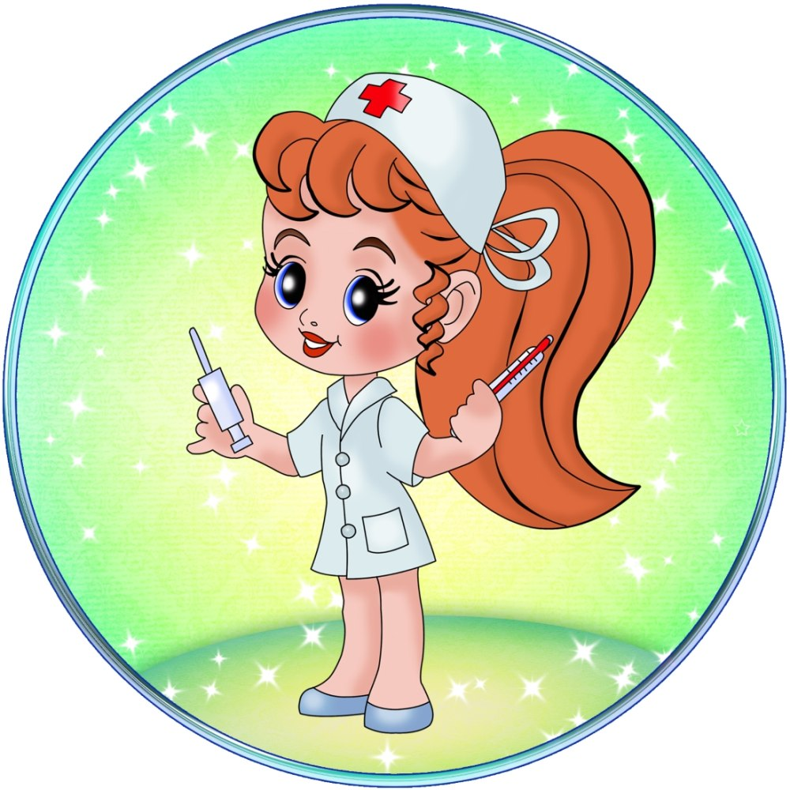

Разработчик:
Ситник
Ирина
Васильевна
Воспитатель
МКДОУ д/с
«Колокольчик».

2023г.
Цель: закреплять и совершенствовать умения обращаться с книгой, продолжать приёмам ручного труда по ремонту книг, обращать внимание на необходимость соблюдения определенной последовательности.
Задачи:
Образовательные: формировать умение правильно обращаться с книгой;
продолжать обучать детей практическим навыкам «ремонта книг»,
развивать аккуратность, внимание.
Развивающие: развивать мелкую моторику рук, закреплять умение сгибать полоску пополам, резать бумагу на ровные полоски.
Воспитательные: воспитывать дружеские взаимоотношения между детьми, желание трудиться сообща, находить общий интерес.
Методы и приёмы: беседа, объяснение, показ, практическая деятельность.
Виды деятельности: игровая, познавательная, трудовая деятельность.
Материал: детские книжки, шапочки медсестры, полоски цветной бумаги, ножницы, карандаши простые, клей, салфетки, клеёнка.

Ход непосредственно – образовательной деятельности:
1.Организационный момент.
Воспитатель:
Придумано просто кем – и мудро.
При встрече здороваться – доброе утро!
Доброе утро - дети и наши гости!

Воспитатель: - Ребята, вы с родителями в сентябре принесли книги для пополнения нашей групповой библиотеки. И я решила организовать выставку.
- Смотрите, какие они яркие, нарядные, красивые. Спасибо вам и родителям за такие замечательные и интересные книги.
- ОЙ! А это кто спрятался за книгой? Да, это наши старые знакомые книги. И что они спрятались и нам стесняются показываться.
-Как вы думаете, то с ними не так? – предположительные ответы детей.
Вот что случилось с книжками в нашей группе. А я думаю, книги заболели.
Да, да действительно книжки тоже болеют. И это происходит незаметно книги начинают: желтеть, сохнуть, рассыпаться по листочкам. Эти терпеливые больные не плачут, не стонут, не жалуются.
- А от чего книги могут заболеть?
- Как с книгами нужно обращаться?
1. Не рисовать, не писать ничего в книгах;
2. Не вырывать листы, не вырезать картинки;
3. Не перегибать книги, чтобы не выпадали листы;
4. Не читать книги во время еды;
5. Не класть в книги карандаши и ручки, чтобы не порвать их корешок;
6. Пользоваться всегда закладкой.
- Правильно, ребята.
А давайте мы с вами поможем нашим больным книгам!
Сначала посмотрим, что повреждено у наших книг (воспитатель берет одну из книг, беру трубку и обращает внимание на «травмированные» элементы книги). Смотрите, эта книга жалуется на то, что у нее отклеивается обложка и порваны странички (воспитатель проводит рукой по обложке при назывании ее, обращает внимание на порванные странички).
Сегодня в группе у нас будет работать необычная больница – «Книжкина больница». Мы с вами будем лечить книжки.

Мы всех их в порядок должны привести,
От гибели бедные книги спасти.
Представьте, что с вами мы стали врачами (надеваю шапочки).
Одна лишь задача стоит перед нами:
Больных исцелить, чтоб здоровыми стали,
Чтоб добрые дети их долго, долго читали.
А теперь пришла пора вылечить наши книжки, поставив им диагноз.
Если книжка заболела, выпали страницы,
Её вылечит всегда: « Книжкина больница».
Аккуратно доктора – добрые детишки –
Странички склеят без следа!
Будь здорова, книжка!
- Давайте осмотрим наших больных:
Симптомы болезни:
Оторвалась обложка
Порвались страницы
Загнуты уголки страниц
Заболевшим книжкам прописано лечение:
Подклеить обложку
Подклеить страницы скотчем
Подклеить корешки цветной бумагой (или скотчем);
Отогнуть уголки страниц.
Ребята, прежде чем приступим к лечению книги, сделаем разминку для рук.
Физкультминутка:
Мы не будем торопиться,
Разминая поясницу.
Вправо, влево повернись.
На соседа оглянись. (Повороты туловища в стороны)
Чтобы стать еще умнее,
Мы слегка покрутим шеей.
Раз и два, раз и два,
Закружилась голова. (Вращение головой в стороны)
1-2-3-4-5,
Ноги нам размять. (Приседания)
Напоследок, всем известно,
Как всегда, ходьба на месте. (Ходьба на месте)
От разминки польза есть? Что ж, пора на место сесть. (Дети садятся на место)
Выбираем правильное лечение и лечим книжку! А как их лечить? Что для этого нужно? Я вам сейчас напомню. (Показ) Вот этой полоской бумаги вы будете подклеивать книжку. Вначале нам нужно отмерить полоску нужной длины. Для этого вы полоску кладете перед собой, на полоску - книгу корешком к себе. Хорошо подравняйте корешок книги и край полоски. Делаем отметку карандашом, затем отрезаем по линии отметки, сгибаем пополам и приклеиваем. Сейчас все внимательно смотрите, как нужно подклеивать (показ воспитателя).

Практическая работа:
Можете приступать к работе: (слежу за техникой безопасности, порядком, индивидуальной помощью)
«Вышли книжки из больницы,
Починили им страницы,
Переплеты, корешки,
Налепили ярлыки».

Релаксация:
Воспитатель предлагает детям показать те книги, которые, по их мнению, отремонтированы наиболее аккуратно, рассказать, почему они выбрали именно эти книги.
- Что вам больше всего запомнилось?
- Вы это для чего делали?
- Какие были трудности?
- Теперь вы и дома сможете содержать свои книги в порядке и научить своих друзей.
За вашу работу, вручаю вам сертификаты, вы теперь являетесь «Юным книжным доктором»

